电装demo软件操作手册
日期：2017年4月27日
使用须知：
平台环境需求：windows + chrome浏览器
操作：打开hud.html和board.html（按enter键可以全屏，再次点击可以退出全屏）
功能介绍：
页面打开默认为功能1的第1个页面，两个页面可以即时通信，两个页面都可以操作以下按键，并同时修改两个页面的展示效果。
1、2、3、4、5可切换功能，a、b键可切换当前功能的不同页面a为第一个页面，b为第二个页面（部分功能只有一个页面暂时使用的是同一张图片）。
功能1：前方车道显示（含公交车共用通道显示）
按1可切换到功能1，ab键可切换展示
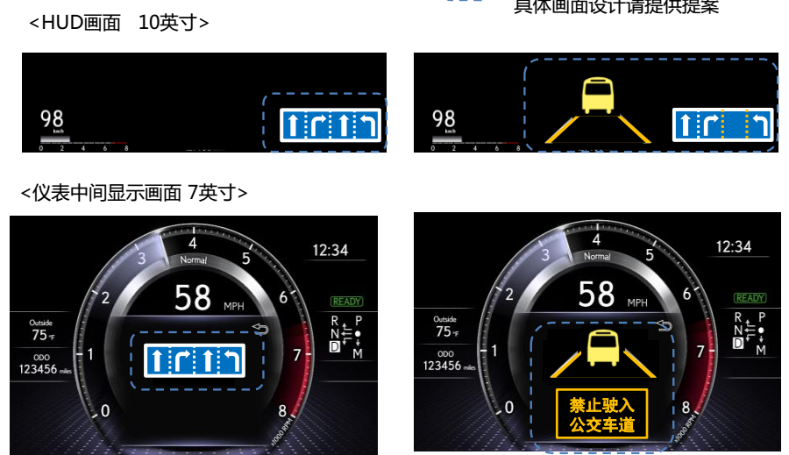

功能2：实时交通信息显示
按2可切换到功能2，ab键可切换展示

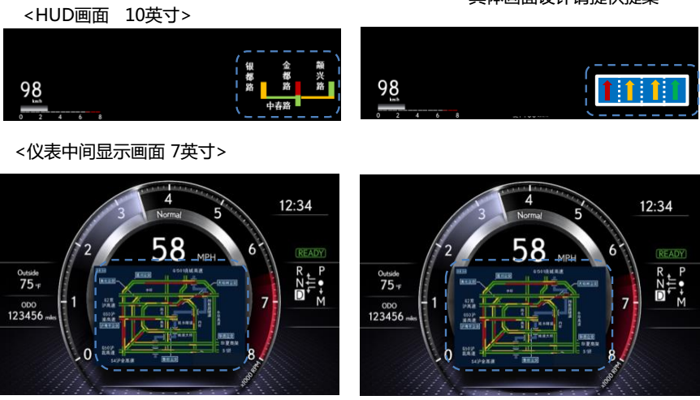

功能3：功能障碍物的提示
按3可切换到功能3，ab键可切换展示

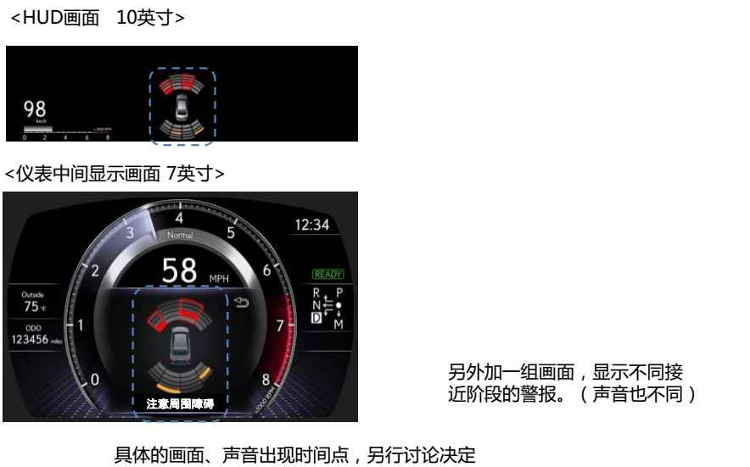

功能4：侧后方来车及加塞提示
按4可切换到功能4，ab键可切换展示
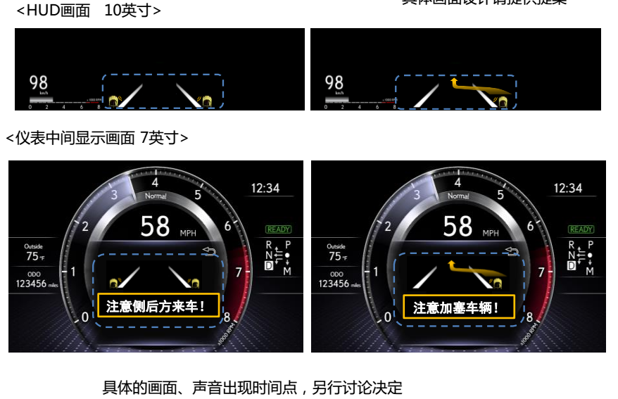

功能5：倒车预警提示
按5可切换到功能5，ab键可切换展示
